EDIFICIO NUOVO
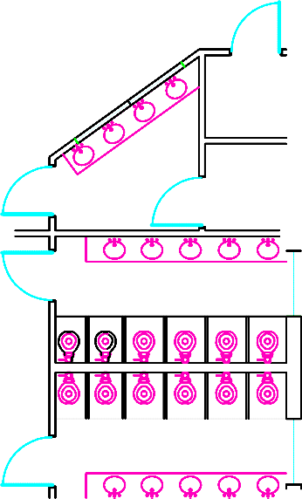
PIANTA PIANO PRIMO SCALA 1:100

SEGRERIA DOCENTI Uffici SEGRETERIA ALUNNI

5C

Aula 11
50 mq
5E
Aula 12
50 mq
Connettivo 78,05 mq

LABORATORIO LINGUISTICO
2C-E

Disimp. 5,60 mq

Atrio doppia altezza ( si veda pianta PT )

WC Dis.

Aula 10
50 mq

WC
Docenti.

W.C.

W.C.

bagni femmine

3C

Portico aperto esterno

4C-B
3E-G

Aula 9
48 mq

Aula 8
50 mq

Aula 7
50 mq

Rampa di accesso P= 5%

